ПАМ’ЯТКА
стосовно обмежень щодо отримання подарунків

Подарунок – грошові кошти або інше майно, переваги, пільги, послуги, нематеріальні активи, які надаються чи одержуються безпосередньо або за ціною, нижчою мінімальної ринкової (стаття 1 ЗУ «Про запобігання корупції»)
КАТЕГОРІЇ ПОДАРУНКІВ
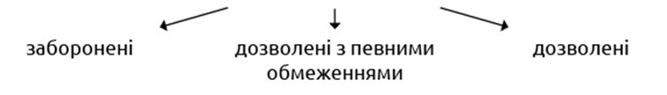
КАТЕГОРИЧНО ЗАБОРОНЕНО
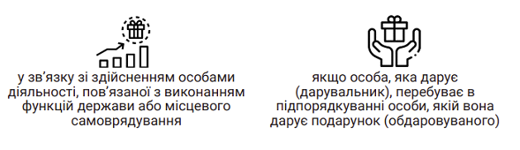

ДОЗВОЛЕНО З ОБМЕЖЕННЯМИ
- вартість подарунків не повинна перевищувати 2 прожиткових мінімумів для працездатних осіб, встановлений на день прийняття подарунка |  | АБО | - сукупна вартість подарунків, отриманих від однієї особи (групи осіб) протягом року, не повинна перевищувати 4 прожиткових мінімумів, встановлених для працездатних осіб на 1 січня того року, в якому прийнято подарунки
ДОЗВОЛЕНО
Загальнодоступні знижки на товари, послуги, загальнодоступні виграші, призи, премії, бонуси | Будь які подарунки від близьких осіб незалежно від їхньої вартості.  Перелік близьких осіб зазначено в (абз. 3 ч. 1 ст. 1 ЗУ «Про запобігання корупції»). |  |  | Відшкодування або покриття витрат на службове відрядження, якщо таке відшкодування або покриття здійснюється за рахунок:  - коштів державного чи місцевого бюджету;  - коштів міжнародних міжурядових організацій;  - коштів міжнародної технічної допомоги;  - коштів організатора заходу, для участі в якому особа перебуває у службовому відрядженні
ПОДАРУНОК:
ПРОПОНУЮТЬ:  - відмовитися від пропозиції  - ідентифікувати особу, яка зробила пропозицію  (за можливості)  - залучити свідків, у т.ч. з числа співробітників  (за можливості)  - невідкладно письмово повідомити безпосереднього керівника про пропозицію  ч1. ст 24 1 ЗУ «Про запобігання корупції») | ВИЯВЛЕНО У СВОЄМУ СЛУЖБОВОМУ ПРИМІЩЕННІ:  - невідкладно, але не пізніше одного робочого дня, письмово повідомити безпосереднього керівника |  |  |  | ДОЗВОЛЕНИЙ ПОДАРУНОК  ОДЕРЖАНО:  - не приймати рішень та не вчиняти дій на користь особи, від якої прийнято подарунок, чи прийнято близькою особою  (зазначені рішення та дії вважатимуться такими, що прийняті в умовах конфлікту інтересів, а рішення підлягає скасуванню)
ВІДПОВІДАЛЬНІСТЬ
- адміністративна відповідальність – ст. 172 - 5 КУпАП ( штраф від 100 до 200 н.м.д.г з конфіскацією подарунка);
- кримінальна відповідальність - ст. 368 КК України ( штраф від 1000 до 1500 н.м.д.г або арешт на строк від 3 до 6 місяців, або позбавлення волі на строк від 2 до 4 років, з позбавленням права обіймати певні посади чи займатися певною діяльністю на строк до 3 років)

З даною памʼяткою ознайомлений(а):
__________________________________________________________________________________________________________________________________________________________________________________________________________________________________________
Посада

____________ _____________ _______________
Дата підпис ПІБ

